MÔN THỂ DỤC 8
TUẦN 3
BÀI: BÀI THỂ DỤC
PHẦN 1: PHIẾU HƯỚNG DẪN HỌC SINH TỰ HỌC
NỘI DUNG | GHI CHÚ
Tên bài học/ chủ đề - Khối lớp:8 | BÀI THỂ DỤC
1. Nội dung bài học | 1. BÀI THỂ DỤC  - Ôn : bài thể dục từ nhịp 1-25  - Học : mới bài thể dục từ nhịp 26-35
3. Luyện tập | - Luyện tập và thực hiện được động tác của bài thể dục từ nhịp 1-35
PHẦN 2: TÀI LIỆU HỌC TẬP .
1. BÀI THỂ DỤC
- Học mới động tác bài thể dục từ nhịp 26-35

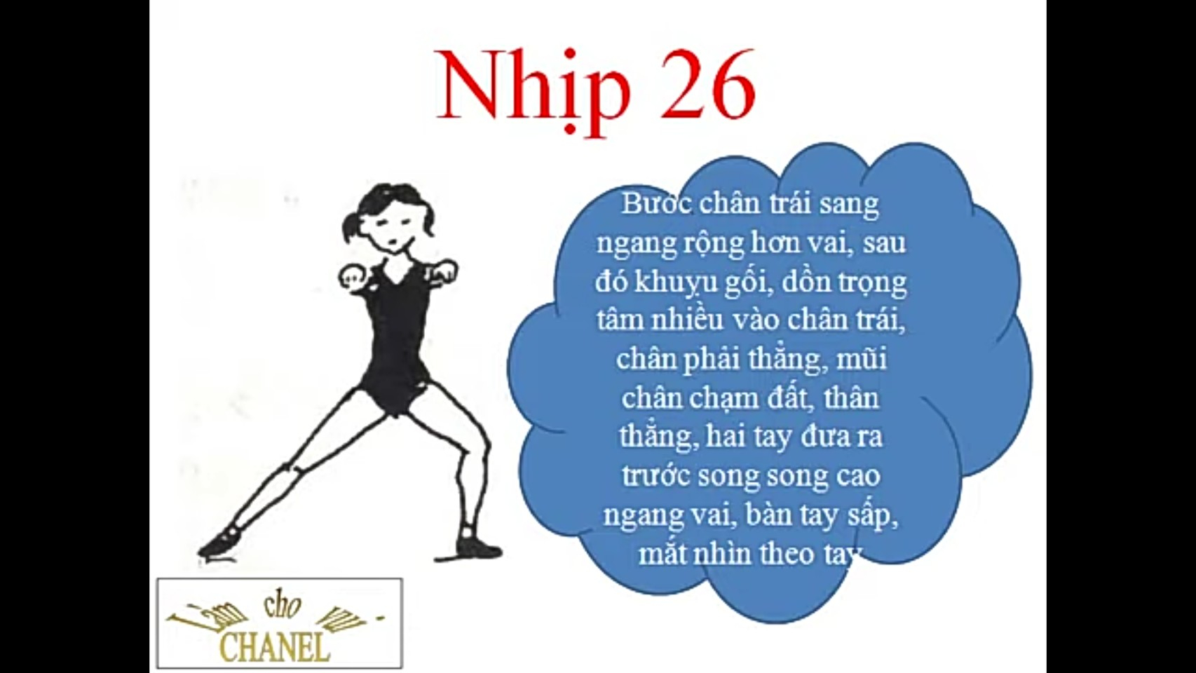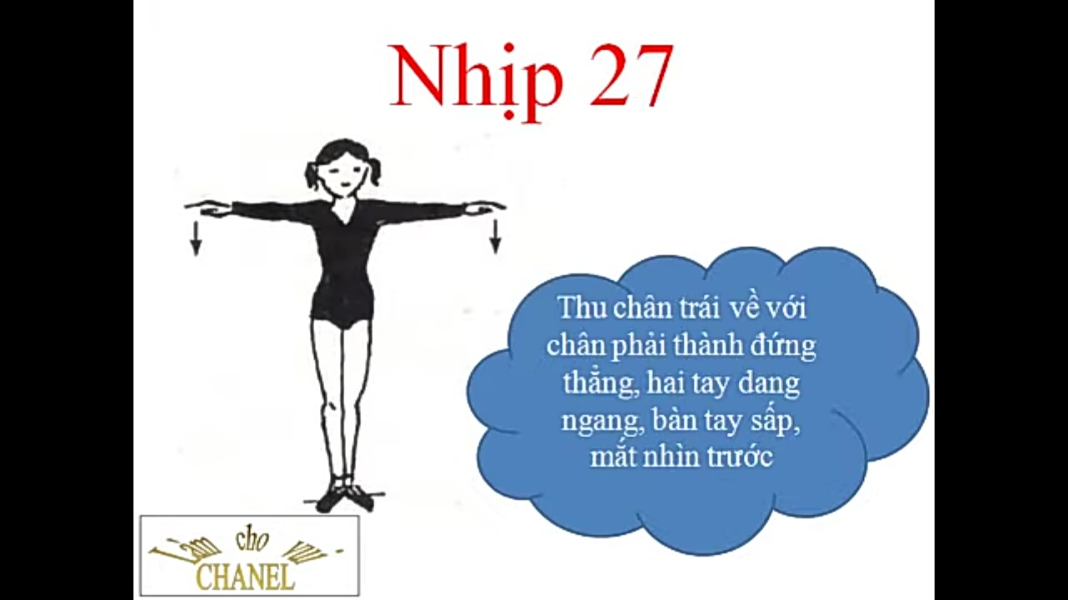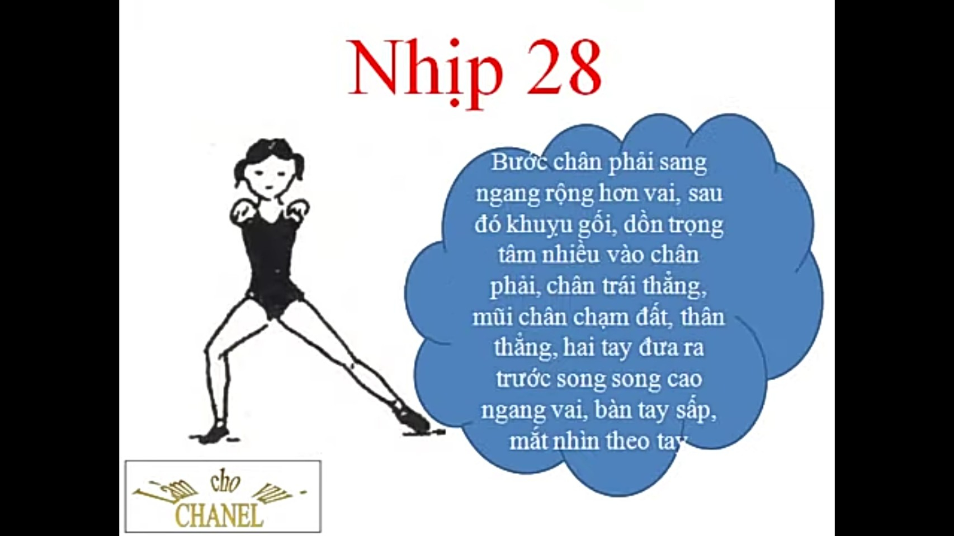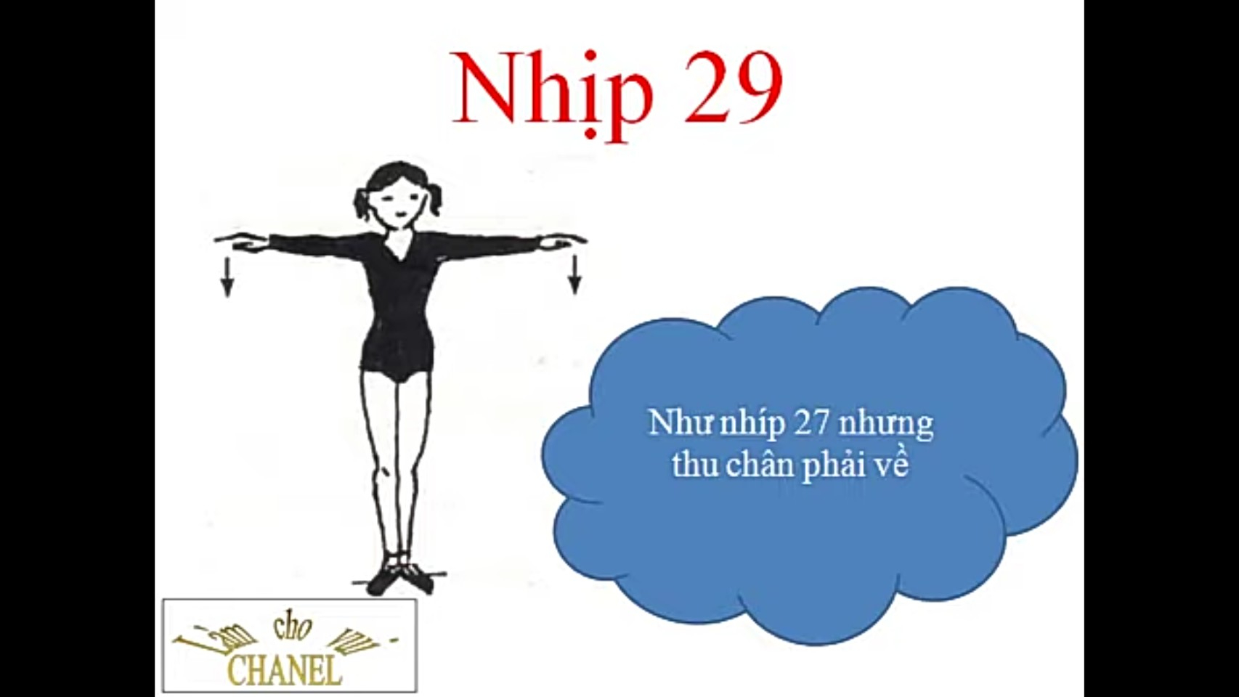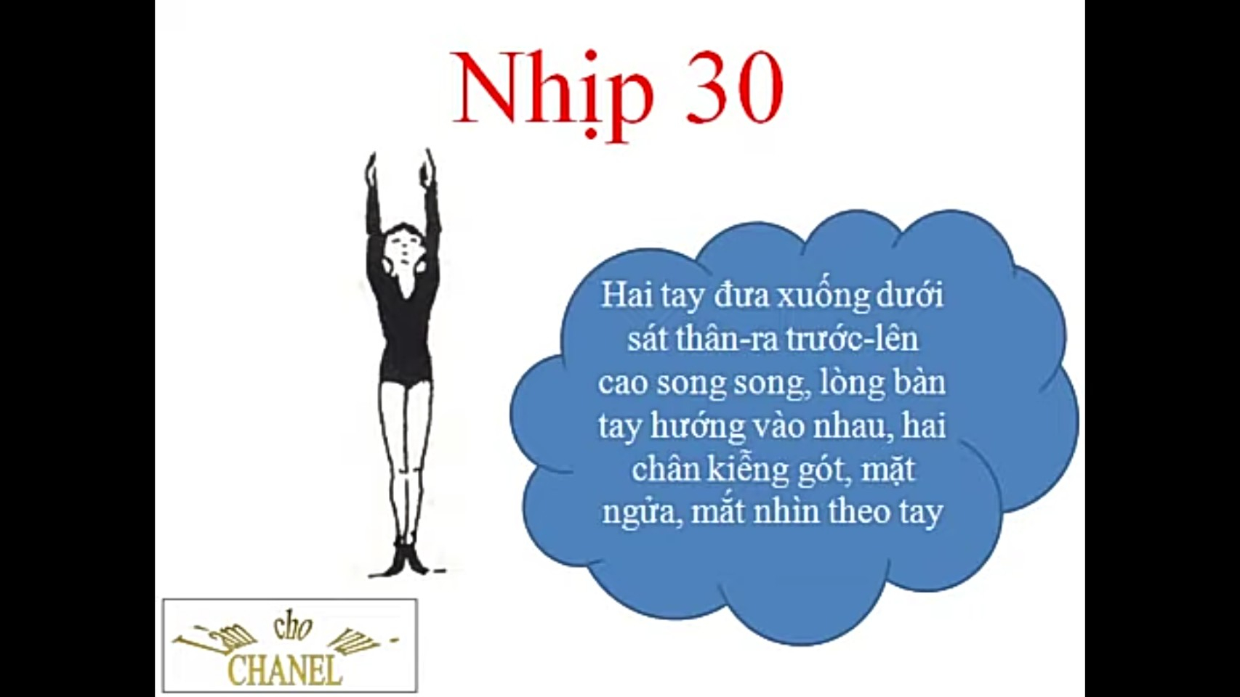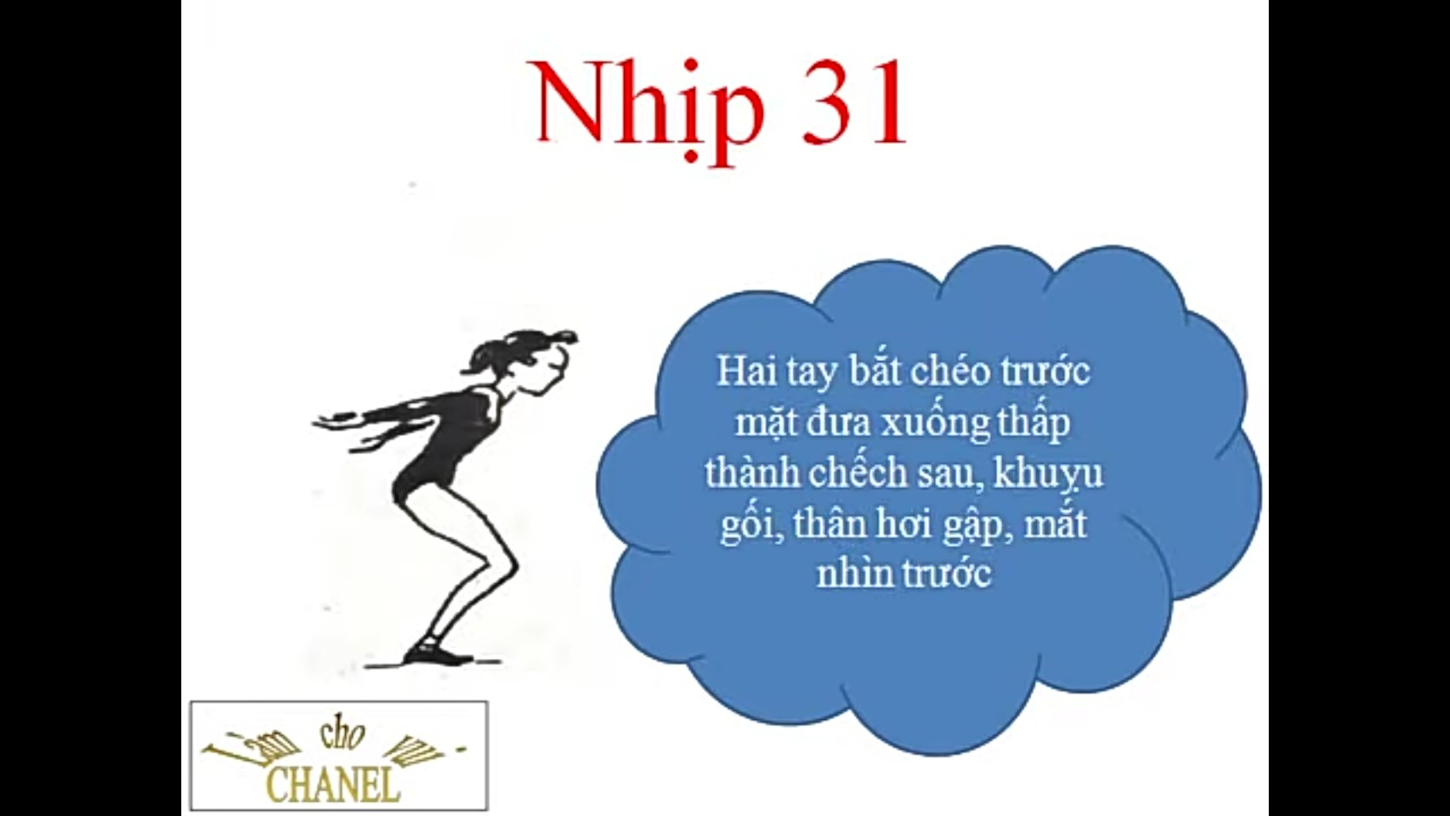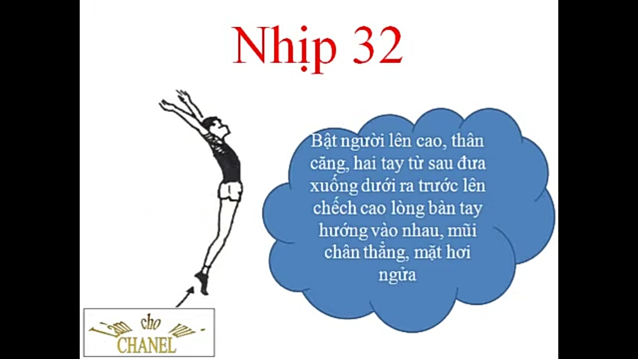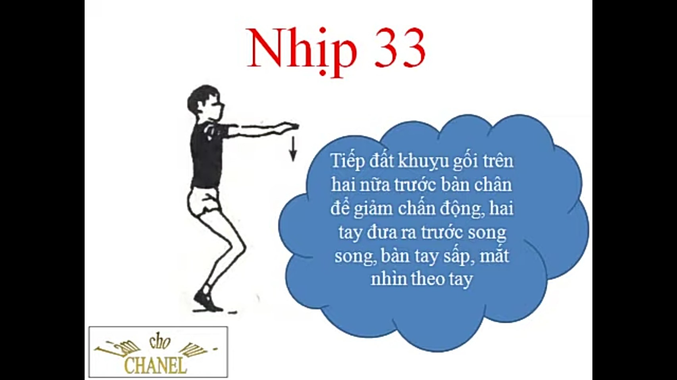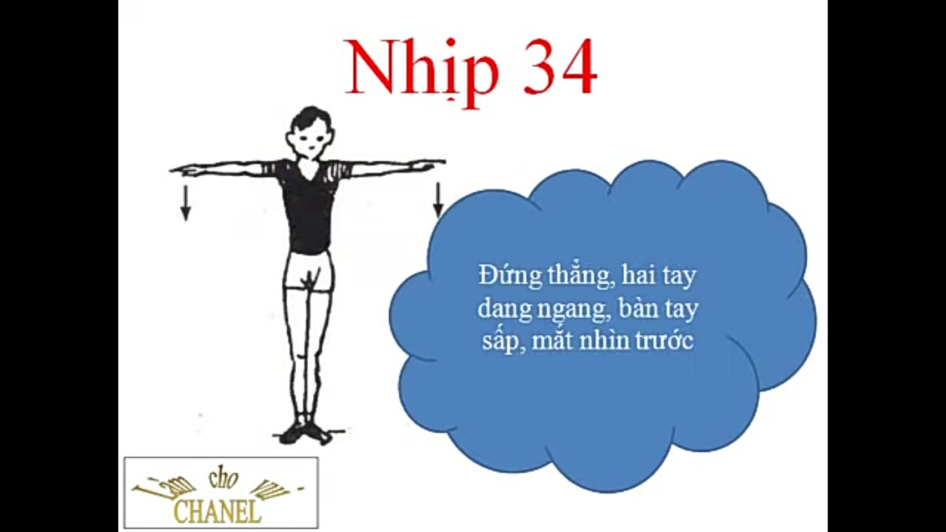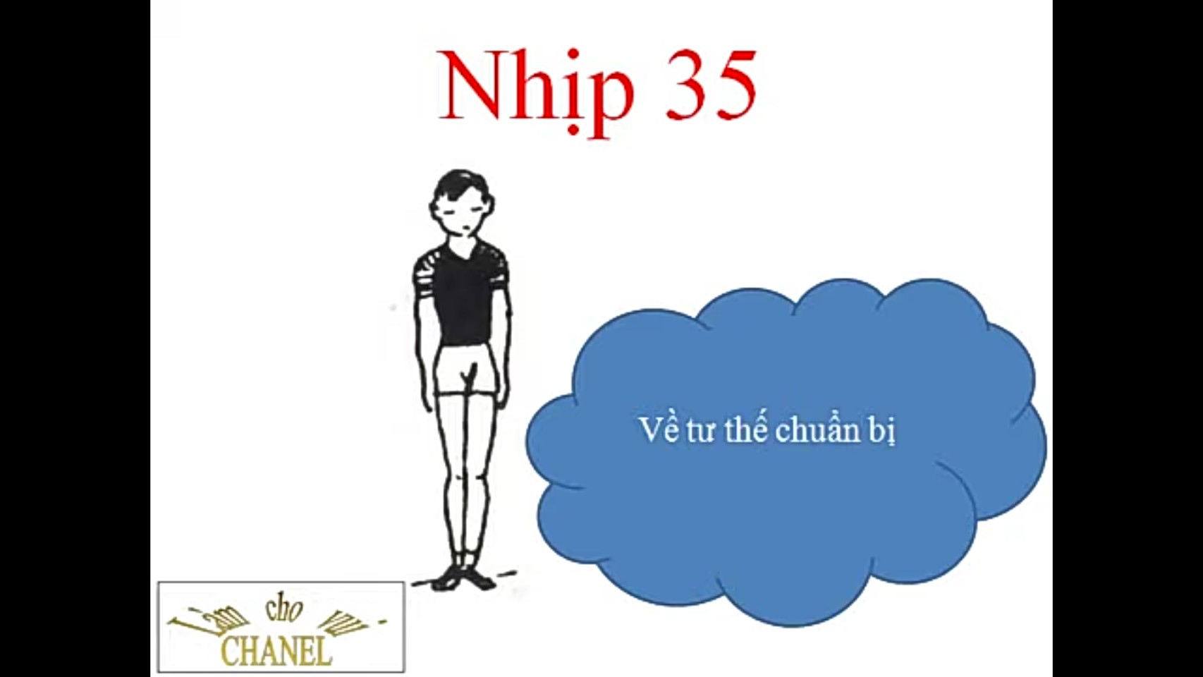

PHẦN 3: BÀI TẬP
- Luyện tập và thực hiện được động tác của bài thể dục từ nhịp 1-35

Trường:……………………………
Lớp:………………………………..
Họ tên học sinh:……………………

Môn học | Nội dung họctập | Câu hỏi của học sinh
Thể dục | Mục:….  Mục: …. | 1.  2.  3.

